ТЕМА КООМЕТ

ОКОНЧАТЕЛЬНЫЙ ОТЧЕТ
1. Порядковый номер:  251/BY-а/01 | 2. Тематическая область:  Совершенствование деятельности КООМЕТ
3. Направление сотрудничества:
Информационные Технологии – Совершенствование Web-сайта КООМЕТ

4. Рабочая группа:

БелГИМ (Беларусь), ПТБ (Германия), Молдова-Стандарт (Молдова), ВНИИМС и ВНИИФТРИ (Россия), ННЦ “Институт метрологии” (Украина), КазИнМетр (Казахстан).

Координаторы:
- Секретариат КООМЕТ (ННЦ “Институт метрологии”),
- Вице-президент КООМЕТ, ответственный за вопросы информации и пропаганды внедрения новых информационных технологий,
- ВНИИФТРИ, ВНИИМС.

5. Наименование темы:
Разработка и реализация предложений по совершенствованию Web-сайта КООМЕТ

6. Состояние работ:
Работы по данной теме считать завершенными в связи с открытием новой темы.

7. Фамилия Координатора: Неежмаков Павел Иванович,
руководитель Секретариата КООМЕТ
Адрес: Национальный научный центр “Институт метрологии”
42, ул. Мироносицкая, 61136, г. Харьков, Украина

Телефон: +38 057 700 3423
Факс: +38 057 700 3447
E-mail: pavel.neyezhmakov@metrology.kharkov.ua
coomet@metrology.kharkov.ua

8 Дата окончания:

4.09.2010
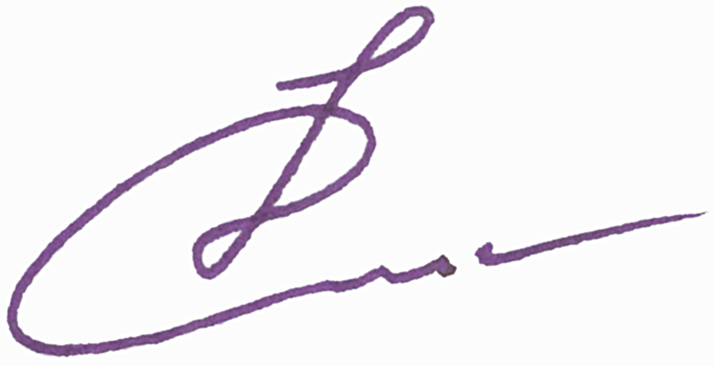  9 Подпись координатора: |  | 10 Дата:  09.03.2010 г.

